《廊坊市安次区东沽港镇中学合同制教师招聘岗位信息表》

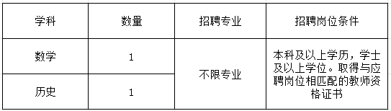

廊坊市安次区东沽港镇中学

2025年10月21日